Entre cookies et biscuits 0 calorie
http://unetitedebutantedanslacuisine.over-blog.com
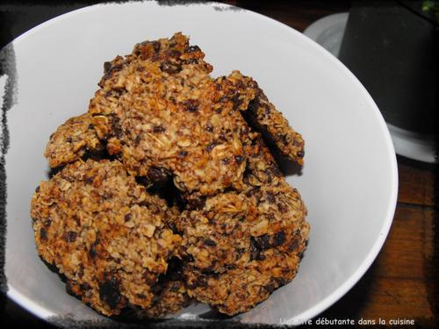
Ingrédients (pour une quinzaine de petits biscuits, la prochaine fois je triple!):
- 100 gr de flocons d'avoine
- 1 cuil à soupe de farine d'épeautre
- 15 gr de beurre fondu
- 2 cuil à soupe de lait (la prochaine fois je tente sans beurre et avec un peu plus de lait)
- 6 cl d'eau
- 90 gr de chocolat au lait sésame gingembre ETHIQUABLE

Préparation :
Dans un saladier, mélanger les flocons d'avoine (que j'avais préalablement passés au mixer mais on n’est pas obligé), la farine, le beurre fondu, l'eau et le lait.
Bien mélanger puis ajouter le chocolat grossièrement concassé.
Prendre des petites boules, les aplatir un peu et les déposer sur la plaque du four.
Cuire à four chaud th 7 pendant 12-15 minutes.
Je sais ça parait pas folichon comme ça mais je vous incite quand

